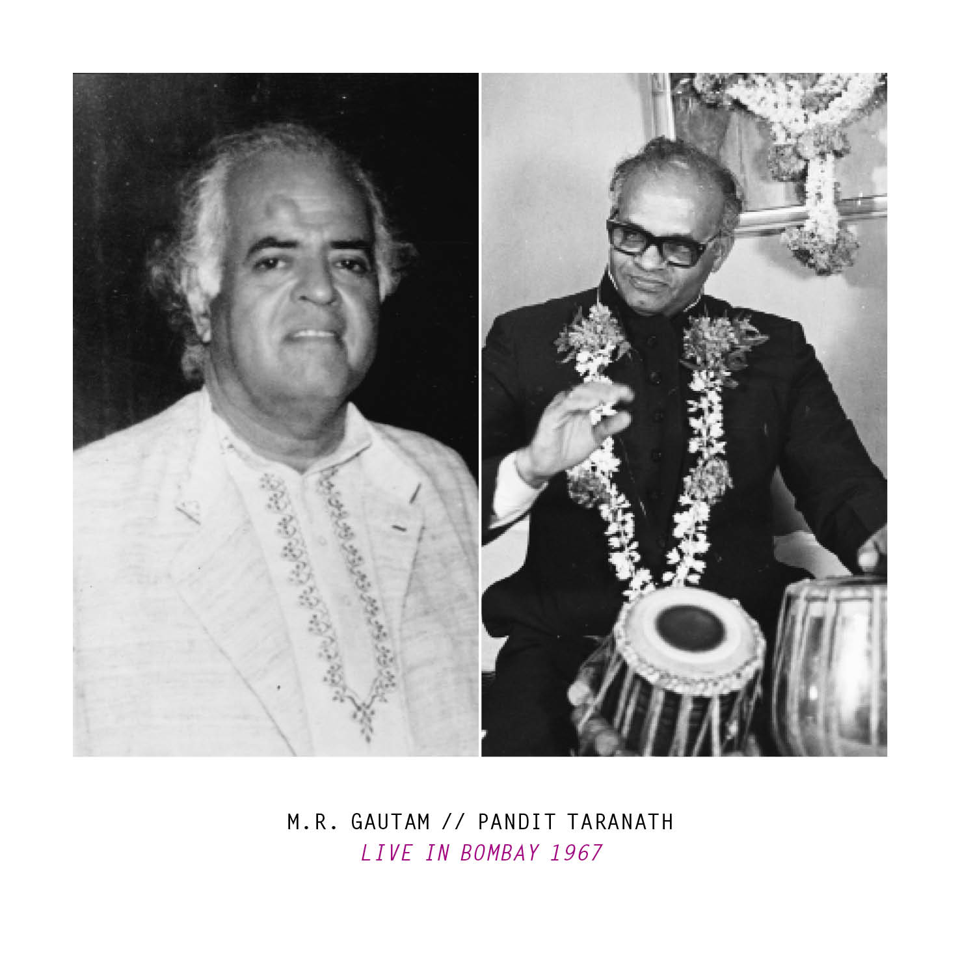

M.R. Gautam – Pandit Taranath: Live in Bombay 1967 (CEX19)

Country & Eastern CEX19 - Release datum 24 Augusti, 2017.
EAN 7320470195413– Digital-only album
Khyal-mästaren M.R. Gautam från Benares gästade Bombay för en privatkonsert i november 1967 och en av Pandit Taranaths elever ackompanjerade honom på tablas. Tablamaestro Taranath inbjöds till konserten och väl där ombads han att ”sitta in” och till allmän förtjusning spelade han en dryg halvtimme med M.R.Gautam. Det finns mycketlite inspelad musik med båda dessa stora musiker så det var tursamt att jag hade med min Nagra och fick spela in konserten. Detta album finns bara digitalt.

Länkar http://countryandeastern.se/artists/pandit-taranath/
http://countryandeastern.se/records/live-in-bombay-1967/
info@countryandeastern.se

